

Centro de Electricidad, Electrónica y Telecomunicaciones



Manual técnico BaphyStore

**Presentado por:**

Luis Fernando Perdomo Enciso

Johan Styven Castro Forero

Deyvid Stevenson Garzón Romero

Elizabeth Esther González Velázquez

**Instructor(a):**

Ricardo Agusto Castelblanco Sepúlveda

**Ficha:**

2251585

ÍNDICE

Introducción………………………………………………………..……...2

Objetivo general…………………………………………….…………….2

Objetivos específicos…………………………………………….2

Requerimientos de sistema……………………...…...……………..….3

Herramientas de diseño………………………..………………..……...4

Especificación de requisitos………………………………………..…..6

Requisitos funcionales…………………………...……………..6

Requisitos no funcionales………………………………………10

Vista funcional………………………………………………….….…...12

Diagrama de caso de uso………………………..…......…….12

Caso de uso extendido…………………….………………….13

Diagrama de entidad relación………………………………..18

Diagrama de clases………………………………….………..18

Diccionario de datos…………………………………………..19

Normalización…………………………..……………………...22

Mockup…………………………………………….……….…..

Diagrama de despliegue……………………………………...

**Introducción**

El manual técnico de BaphyStore busca crear conocimientos generales y específicos referentes a sus características, diseño, creación e instalación.

**Objetivo general**

Aportar conocimientos acerca de la creación, maquetación y desarrollo de BaphyStore.

**Objetivos específicos**

* Definir las herramientas utilizadas en el proceso de creación.
* Comprender los métodos de maquetación en el sistema.
* Identificar los requisitos computacionales para crear el sistema.

**Requerimientos de sistema**

**Requerimientos básicos de hardware**

Procesador 1 GHz

Memoria RAM 4 GB

Disco duro 250 GB

**Requerimientos básicos de software**

Computador que tenga navegador web

* Chrome
* Brave
* Opera
* Firefox
* Safari

**Herramientas de diseño**

**Figma**

Figma es un editor de gráficos vectorial y una herramienta de generación de prototipos, principalmente basada en la web, con características off-line adicionales habilitadas por aplicaciones de escritorio en macOS y Windows.

**HTML**

HTML (Hypertext Markup Language) lenguaje de marcado de hipertexto, es un [lenguaje de marcado](https://es.wikipedia.org/wiki/Lenguaje_de_marcado). Es un estándar que sirve de referencia del software que conecta con la elaboración de páginas web en sus diferentes versiones, define una estructura básica y un código (denominado código HTML) para la definición de contenido de una página web, como texto, imágenes, videos, juegos, entre otros.

**CSS**

CSS, “Cascading Style Sheets” en español Hojas de estilo en cascada, es un lenguaje de diseño gráfico para definir y crear la presentación de un documento estructurado escrito en un lenguaje de marcado.

**Bootstrap**

Bootstrap es una biblioteca multiplataforma o conjunto de herramientas de código abierto para diseño de sitios web y aplicaciones web.

**JavaScript**

JavaScript es un lenguaje de programación interpretado, dialecto del estándar ECMAScript. Se define como orientado a objetos, ​ basado en prototipos, imperativo, débilmente tipado y dinámico.

**PostgreSQL**

PostgreSQL, también llamado Postgres, es un sistema de gestión de bases de datos relacional orientado a objetos y de código abierto.

**Especificación de requisitos**

**Requisitos funcionales**

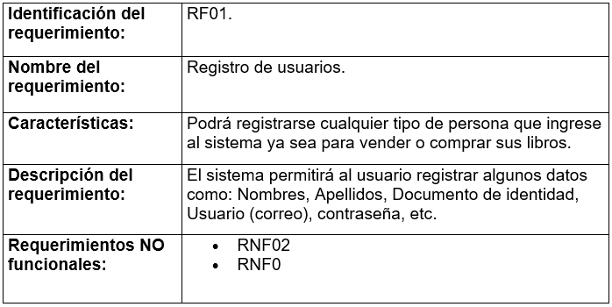

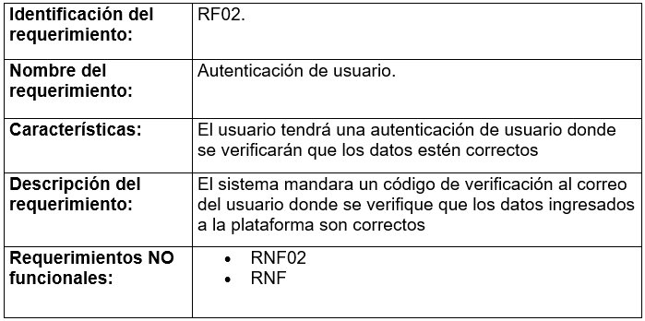

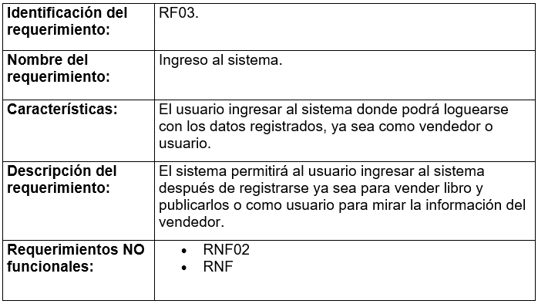

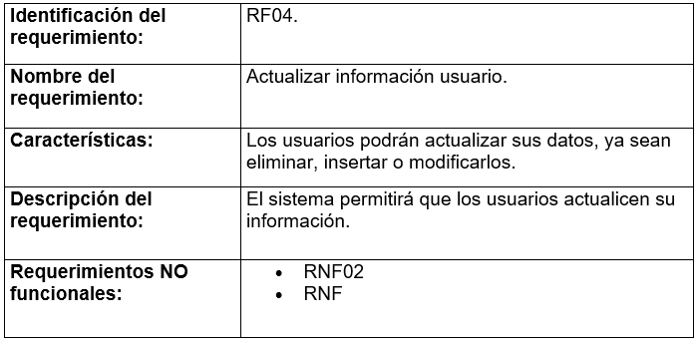

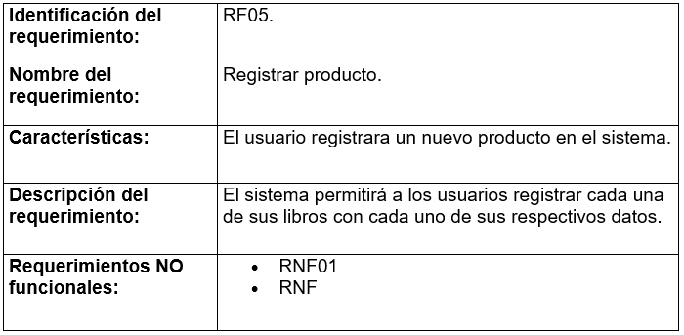

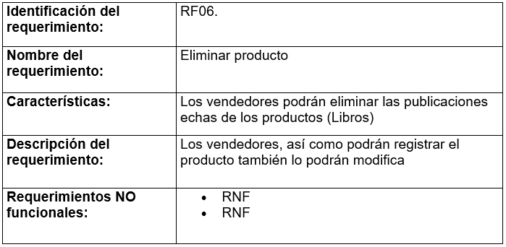

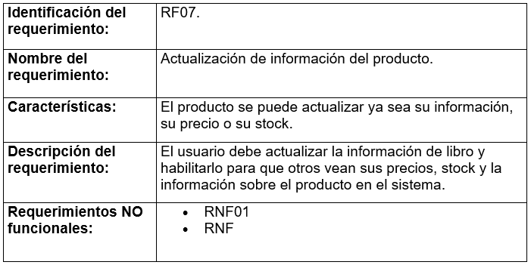

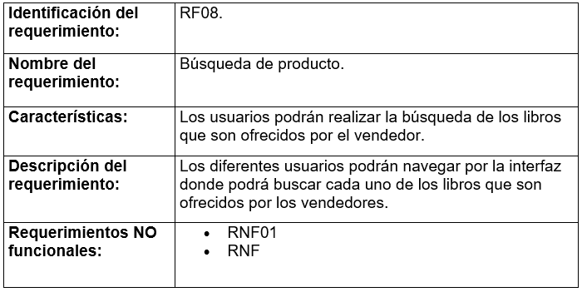

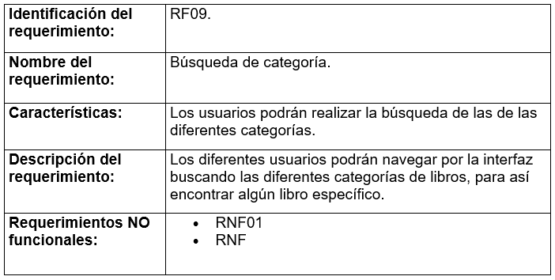

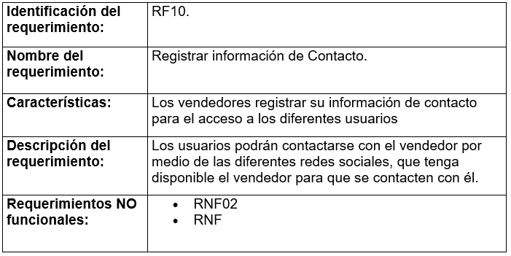

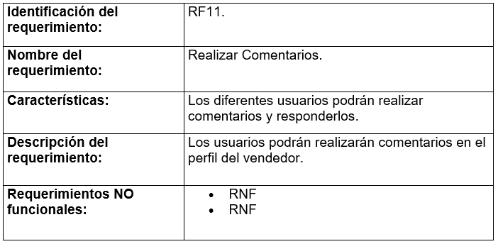

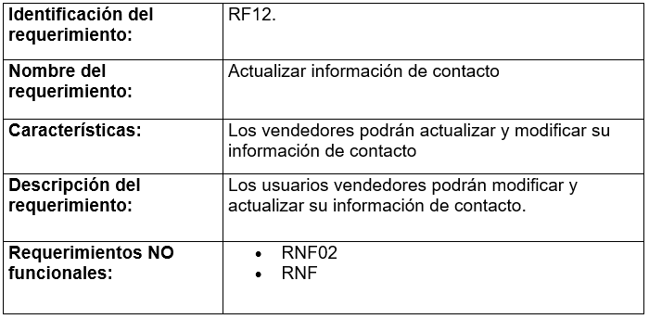

**Requisitos no funcionales**

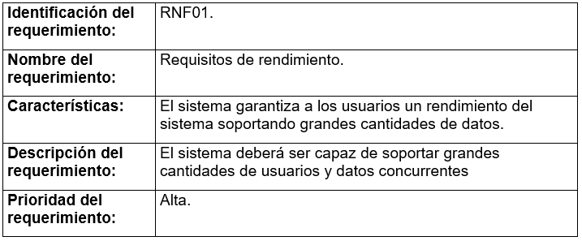

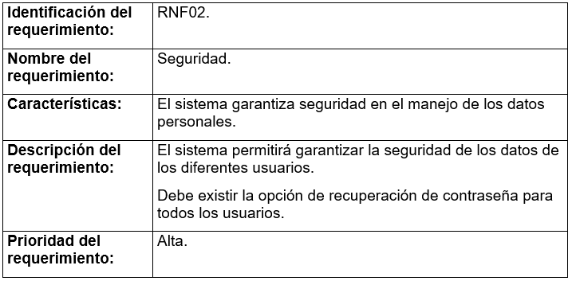

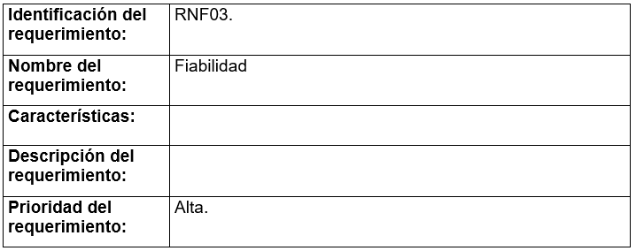

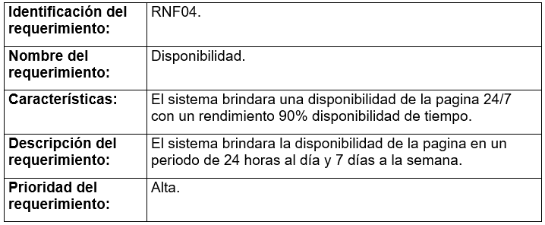

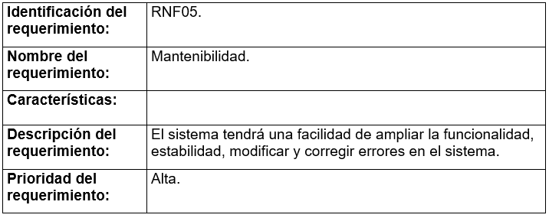

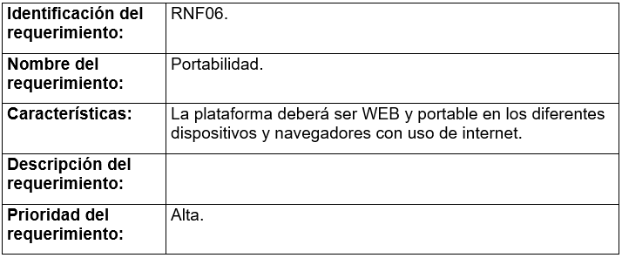

**Vista funcional**

**Diagrama de caso de uso**

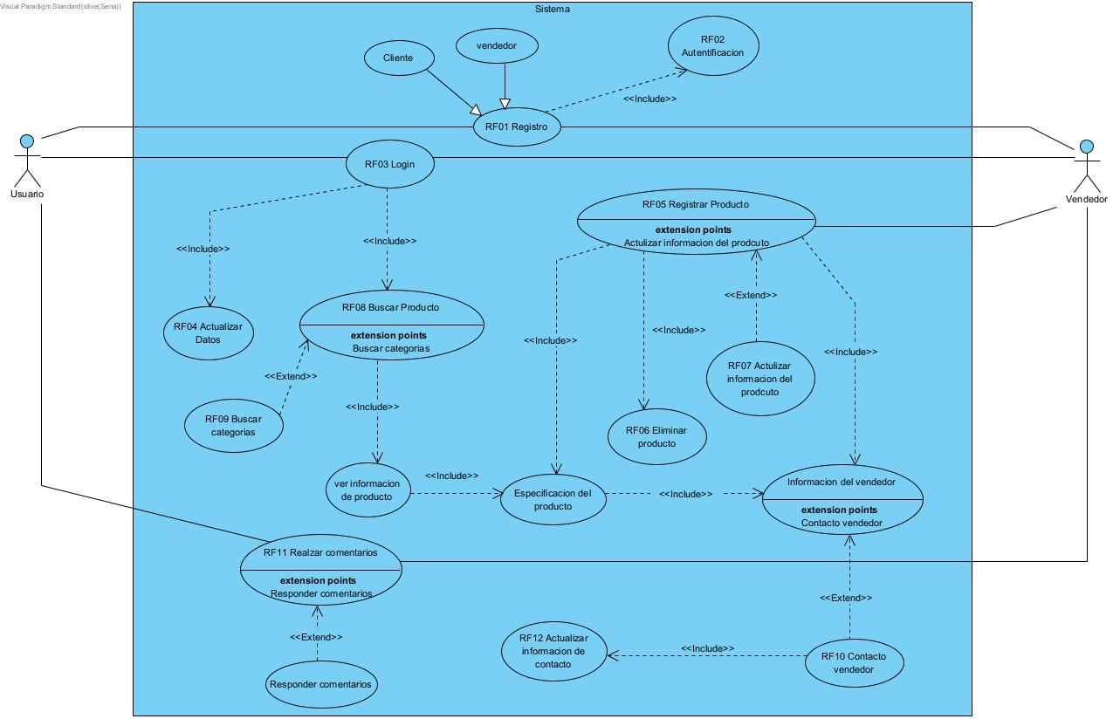

**Caso de uso extendido**

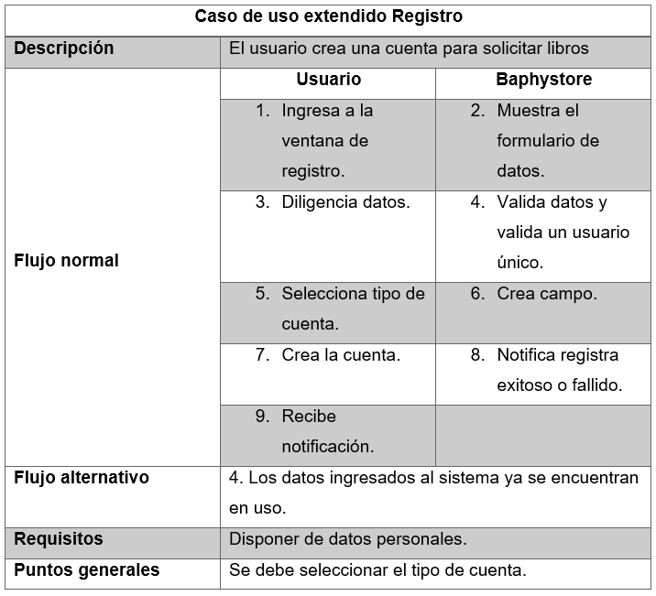

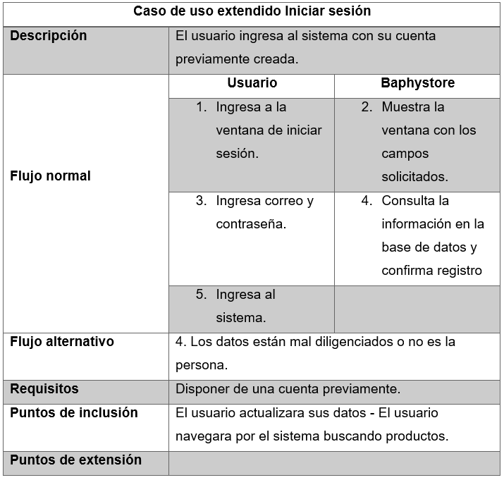

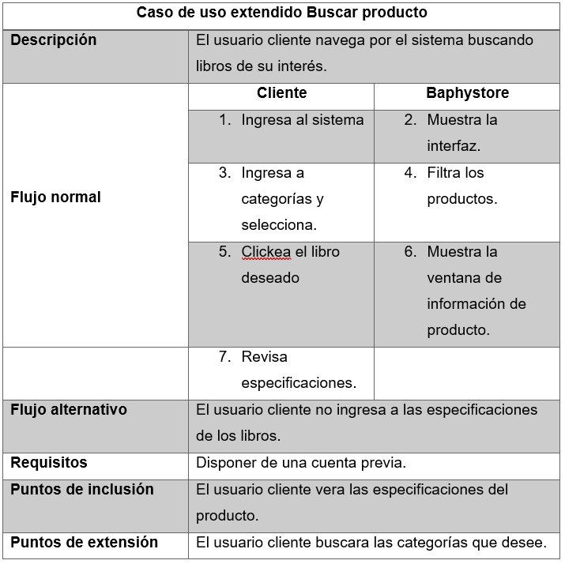

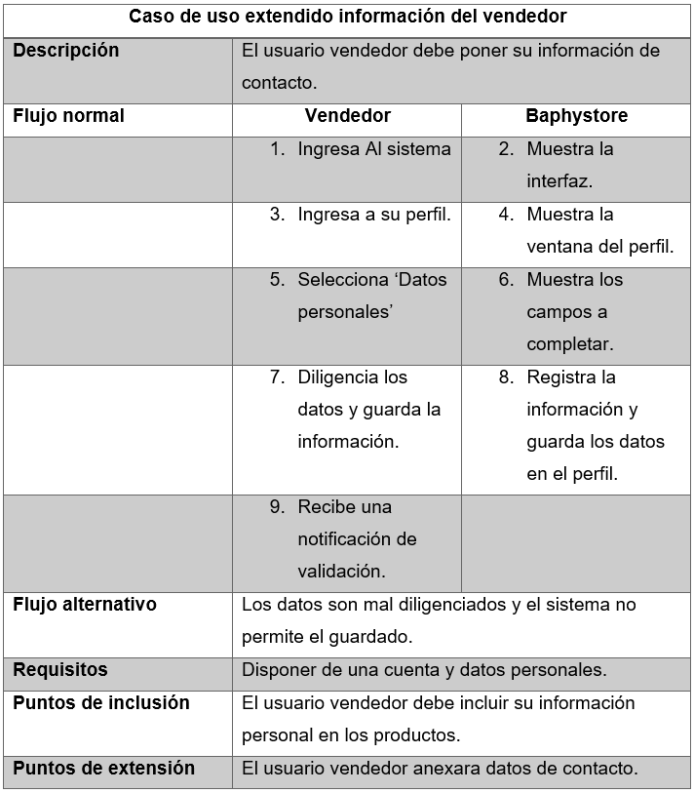

**Diagrama de entidad relación**

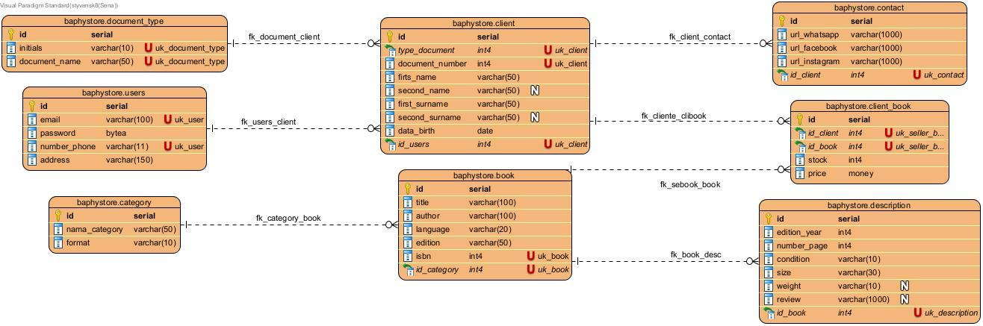

**Diagrama de clases**

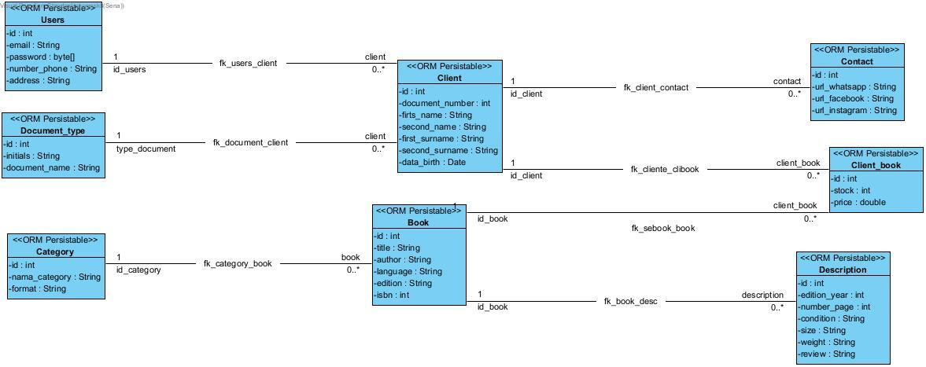

**Diccionario de datos**

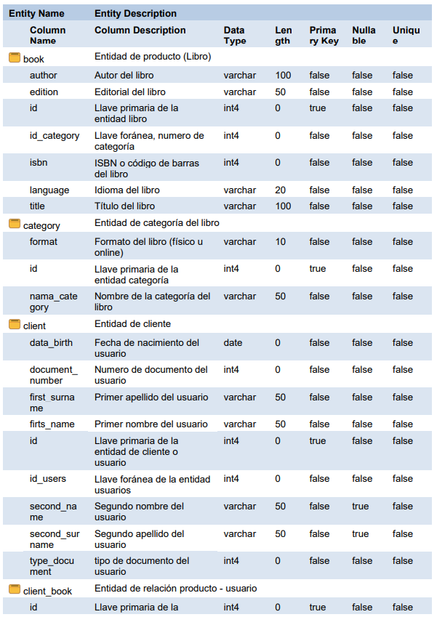

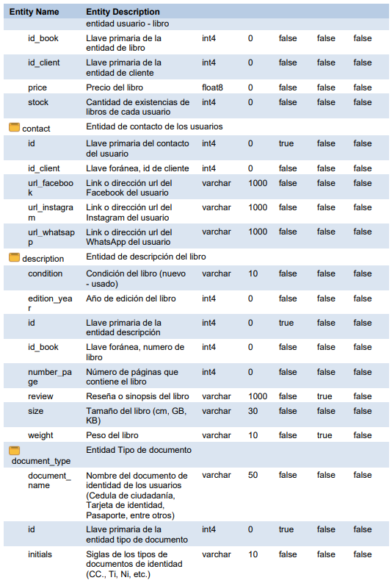

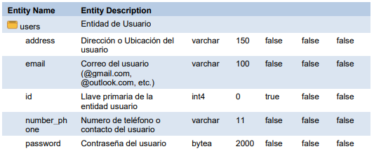

**Normalización**

